KURZPROFIL Maler EFZ
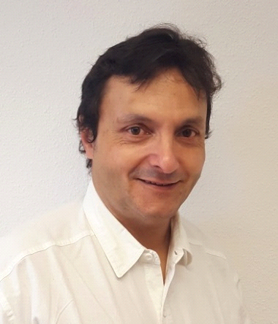
NAME | Grimm
VORNAME | Eduard
GEBURTSDATUM | 01.06.1968
NATIONALITÄT | Schweiz
WOHNORT | Kirchberg
MOBILITÄT | Kat. B mit Auto

Beruf / Berufskenntnisse

Maler EFZ
- Sämtliche Malerarbeiten im Innen – und Aussenbereich

Berufliche Tätigkeiten

2017 - 2019 | Verschiedene temporäre Einsätze als Maler u.a.  Branger-Frigerio Spritzwerk GmbH, Solothurn / Peter Bigler AG, Biel / GMG, Bern
2015 - 2017 | Hetzel Maler & Gipser AG, Grenchen / Gilgen Malerei GmbH, Lohn-Ammannsegg  Angestellt als Maler
2011 - 2015 | Verschiedene temporäre Einsätze als Maler u.a.  Mordasini Maler Gipser Bern / Inova Paint GmbH, Aesch
2008 - 2011 | Hornbach Baumarkt AG Biel  Facharbeiter im Beriech Farben
1996 - 2000 | Maler & Gipsergenossenschaft, Biel  Angestellt als Maler
1987 - 1996 | B+H Montage AG, Bern  Angestellt als Maler
1984 - 1987 | Eisbacher & Neumeier, Biel  Lehre als Maler EFZ
Konditionen

EINTRITT nach Vereinbarung

IHR KONTAKT: Arben Makolli
TELEFON: 031 992 10 24
E-MAIL: arben.makolli@artifex-personal.ch

